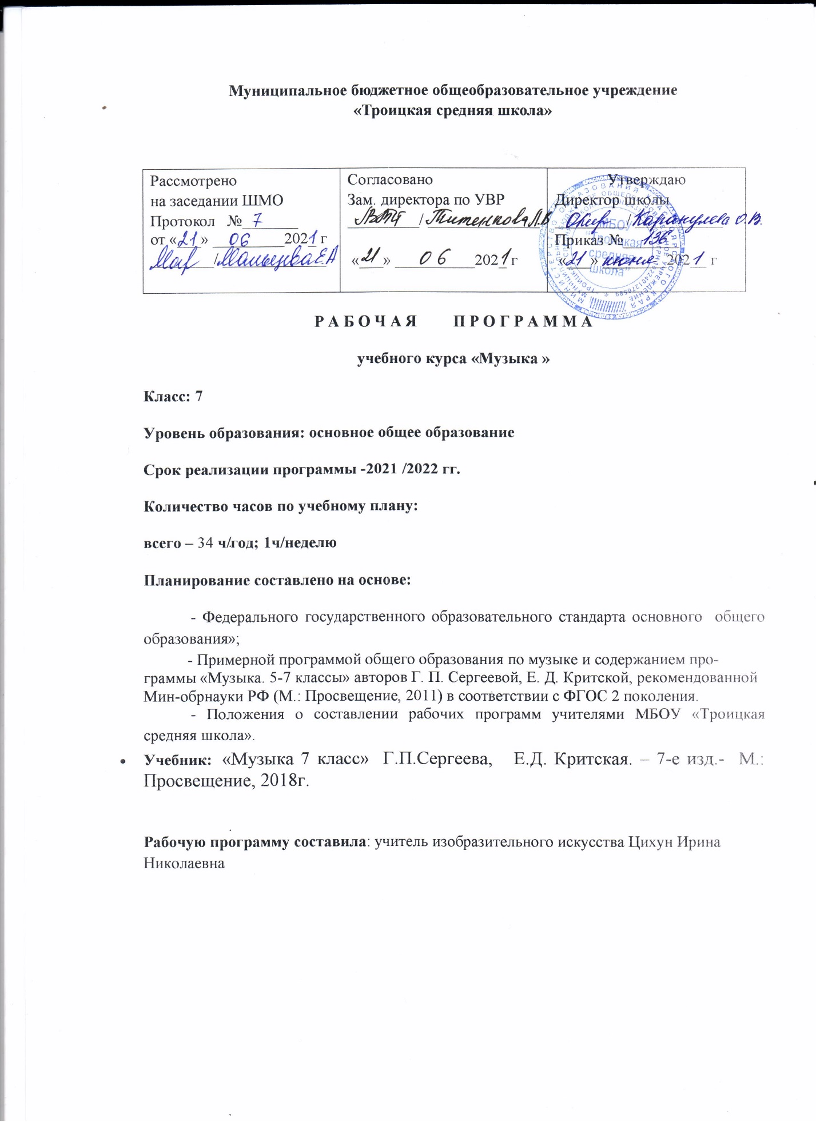

**Планируемыерезультаты изучения учебного предмета «Музыка»**

**Личностные результаты:**

* ответственное отношение к учению, готовность и спо­собность к саморазвитию и самообразованию на основе моти­вации к обучению и познанию;
* уважительное отношение к иному мнению, истории и культуре других народов; готовность и способность вести диа­лог с другими людьми и достигать в нем взаимопонимания; этические чувства доброжелательности и эмоционально-нрав­ственной отзывчивости, понимание чувств других людей и со­переживание им;
* участие в общественной жизни школы в пределах возра­стных компетенций с учетом региональных и этнокультурных особенностей;
* признание ценности жизни во всех ее проявлениях и не­обходимости ответственного, бережного отношения к окружа­ющей среде;
* принятие ценности семейной жизни, уважительное и заботливое отношение к членам своей семьи;

**Метапредметные** результаты:

* умение самостоятельно ставить новые учебные задачи на основе развития познавательных мотивов и интересов;
* умение анализировать собственную учебную деятель­ность, адекватно оценивать правильность или ошибочность выполнения учебной задачи и собственные возможности ее решения, вносить необходимые коррективы для достижения запланированных результатов;
* умение определять понятия, обобщать, устанавливать аналогии, классифицировать, самостоятельно выбирать осно­вания и критерии для классификации; умение устанавливать причинно-следственные связи; размышлять, рассуждать и де­лать выводы;
* умение организовывать учебное сотрудничество и совме­стную деятельность с учителем и сверстниками: определять цели, распределять функции и роли участников, например в художественном проекте, взаимодействовать и работать в группе;
* формирование и развитие компетентности в области ис­пользования информационно-коммуникационных технологий; стремление к самостоятельному общению с искусством и ху­дожественному самообразованию.

**Предметные результаты:**

* сформированность основ музыкальной культуры школь­ника как неотъемлемой части его общей духовной культуры;
* сформированность потребности в общении с музыкой для дальнейшего духовно-нравственного развития, социали­зации, самообразования, организации содержательного куль­турного досуга на основе осознания роли музыки в жизни отдельного человека и общества, в развитии мировой культуры;
* развитие общих музыкальных способностей школьников (музыкальной памяти и слуха), а также образного и ассоциа­тивного мышления, фантазии и творческого воображения, эмоционально-ценностного отношения к явлениям жизни и искусства на основе восприятия и анализа художественного об­раза;
* сформированность мотивационной направленности на продуктивную музыкально-творческую деятельность (слуша­ние музыки, пение, инструментальное музицирование, драма­тизация музыкальных произведений, импровизация, музы­кально-пластическое движение и др.);
* воспитание эстетического отношения к миру, критичес­кого восприятия музыкальной информации, развитие творчес­ких способностей в многообразных видах музыкальной дея­тельности, связанной с театром, кино, литературой, живо­писью;
* расширение музыкального и общего культурного круго­зора; воспитание музыкального вкуса, устойчивого интереса к музыке своего народа и других народов мира, классическому и современному музыкальному наследию;
* овладение основами музыкальной грамотности: способ­ностью эмоционально воспринимать музыку как живое образ­ное искусство во взаимосвязи с жизнью, со специальной тер­минологией и ключевыми понятиями музыкального искусства, элементарной нотной грамотой в рамках изучаемого курса;
* приобретение устойчивых навыков самостоятельной, це­ленаправленной и содержательной музыкально-учебной дея­тельности, включая информационно-коммуникационные тех­нологии;
* сотрудничество в ходе реализации коллективных творчес­ких проектов, решения различных музыкально-творческих задач.

**Ученик научится:**

* использовать различные приёмы поиска информации в Интернете, поисковые сервисы, строить запросы для поиска информации и анализировать результаты поиска;
* использовать приёмы поиска информации на персональном компьютере, в информационной среде учреждения и в образовательном пространстве;
* использовать различные библиотечные, в том числе электронные, каталоги для поиска необходимых книг;
* искать информацию в различных базах данных, создавать и заполнять базы данных, в частности использовать различные определители;
* формировать собственное информационное пространство: создавать системы папок и размещать в них нужные информационные источники, размещать информацию в Интернете.

**Ученик получит возможность научиться:**

* создавать и заполнять различные определители;
* использовать различные приёмы поиска информации в Интернете в ходе учебной деятельности.

**Содержание учебного предмета**

|  |  |  |  |  |  |
| --- | --- | --- | --- | --- | --- |
| **№** | **Название раздела** | **Содержание раздела** | **Кол-во часов** | **Контрольные**  **работы** | **Практические, лабораторные работыи др.** |
|  | «Особенности драматургии сценической музыки» | Музыка как искусство процессуальное – интонационно-временное, для того чтобы быть воспринятой требует тех или иных точек опоры. В так называемой чистой музыке (камерной, симфонической) они даются в виде соотношения музыкально-тематического материала. А в сценических произведениях (опере, балете и др.) намечаются последовательным развёртыванием сюжета, слов (поэтических идей).  Первое полугодие посвящено выявлению музыкальной драматургии сценической музыки. Вниманию обучающихся предлагаются оперы «Иван Сусанин» М.И.Глинки, «Князь Игорь» А.П.Бородина в сопоставлении с современным прочтением «Слова о полку Игореве» в балете Б.И.Тищенко; «Порги и Бесс» Дж.Гершвина, «Кармен» Ж.Бизе в сопоставлении с современной трактовкой музыки в балете «Кармен-сюита» Р.К.Щедрина, а также рок-опера «Иисус Христос –суперзвезда» Э.-Л.Уэббера и музыка к драматическим спектаклям.  Каждое из предлагаемых произведений является новацией в музыкальном искусстве своего времени. Учащиеся должны понять, что эта музыка, к которой надо идти ,в отличие от так называемой массовой культуры, которая окружает нас сегодня и которая сама идёт к нам. | **17** | **1** | **Тест за 1 полугодие**  **12.01** |
|  | «Особенности драматургии камерной и симфонической музыки». | Термин «драматургия» применяется не только к произведениям музыкально-сценических, театральных жанров, но и к произведениям, связанным с многогранным раскрытием музыкальных образов, для характеристики инструментально-симфонической музыки.  Закономерности музыкальной драматургии проявляются в построении целого произведения и составляющих его частей, в логике их развития, особенностях воплощения музыкальных образов, их сопоставлении по принципу сходства или различия – в повторении, варьировании, контрастном взаимодействии музыкальных интонаций, тем, эпизодов. | **18** | **1** | **Итоговый тест**  **31.05** |

**Календарно-тематическое планирование**

|  |  |  |  |  |
| --- | --- | --- | --- | --- |
| **№ п/п** | **Тема урока** | **Кол-во часов** | **дата** | |
| **план** | **факт** |
|  | Особенности драматургии сценической музыки | **17** |  |  |
| 1 | Классика и современность | 1 | 07.09 |  |
| 2-3 | В музыкальном театре. Опера. Опера «Иван Сусанин-новая эпоха в русской музыке. Судьба человеческая – судьба народная. Родина моя! Русская земля | 2 | 14.09  21.09 |  |
| 4-5 | «Опера «Князь Игорь». Русская эпическая опера. Ария Князя Игоря. Портрет половцев. Плач Ярославны». (2ч) | 2 | 28.09  05.10 |  |
| 6-7 | «В музыкальном театре. Балет. Балет Б.И.Тищенко «Ярославна». Вступление. Стон Русской земли. Первая битва с половцами. Плач Ярославны. Молитва. (2ч) | 2 | 12.10  19.10 |  |
| 8 | «Героическая тема в русской музыке. Галерея героических образов | 1 | 02.11 |  |
| 9-10 | . В музыкальном театре. Мой народ - американцы. Порги и Бесс. Первая американская национальная опера. Развитие традиций оперного спектакля. | 2 | 09.11  16.11 |  |
| 11-12 | «Опера Ж.Бизе «Кармен». Самая популярная опера в мире. Образ Кармен. Образы Хозе и Эскамильо » | 2 | 23.11  30.11 |  |
| 13 | «Балет Р.К.Щедрина «Кармен - сюита». Новое прочтение оперы Бизе. Образ Кармен. Образ Хозе. Образы «масок» и Тореодора ». | 1 | 07.12 |  |
| 14 | « Сюжеты и образы духовной музыки. Высокая месса. «От страдания к радости». Всенощное бдение. Музыкальное зодчество России. Образы Вечерни и Утрени».(1ч | 1 | 14.12 |  |
| 15 | «Рок - опера Э.Л.Уэббера «Иисус Христос – суперзвезда». Вечные темы. Главные образы. | 2 | 21.12 |  |
| 16 | . «Музыка к драматическому спектаклю. «Ромео и Джульетта». «Гоголь-сюита». Из музыки к спектаклю «Ревизская сказка». Образы «Гоголь-сюиты. Музыканты – извечные маги…». | 1 | 28.12 |  |
| 17 | Тест за 1 полугодие | 1 | 12.01 |  |
|  | Особенности драматургии камерной и симфонической музыки». |  |  |  |
| 18-19 | 18-19. «Музыкальная драматургия – развитие музыки». Два направления музыкальной культуры: духовная и светская музыка. (2ч) | 2 | 11.01  18.01 |  |
| 20-21 | «Камерная инструментальная музыка. Этюд, транскрипция». | 2 | 25.01  01.02 |  |
| 22-23 | «Циклические формы инструментальной музыки. Кончерто гроссо. Сюита в старинном стиле А. Шнитке». (2ч) | 2 | 08.02  22.02 |  |
| 24 | «Соната. Л.В.Бетховен» Соната №8», В.А.Моцарт «Соната №11», С.С.Прокофьев «Соната №2». (1ч) | 1 | 01.03 |  |
| 25-26 | «Симфоническая музыка. Симфония №103 («С тремоло литавр») Гайдна. Симфония №40 В.-А.Моцарта».(2ч) | 2 | 15.03  29.03 |  |
| 27-31 | Симфоническая музыка. Симфония №103(с тремоло литавр) Гайдна. Симфония №40 В.Моцарта. Симфония №1 («Классическая») С.Прокофьева. Симфония №5 Л.Бетховена, Симфония №8 («Неоконченная») Ф.Шуберта. Симфония №1 В.Калинникова. Картинная галерея. Симфония № 5 П.Чайковского. Симфония №7 («Ленинградская») Д.Шостаковича» | 4 | 05.04  12.04  19.04  26.04 |  |
| 32 | «Симфоническая картина «Празднества» К.Дебюсси». (1ч) | 1 | 03.05 |  |
| 33 | «Рапсодия в стиле блюз Дж.Гершвина». | 1 | 10.05 |  |
| 34 | «Музыка народов мира. Популярные хиты из мюзиклов и рок-опер. Пусть музыка звучит!». | 1 | 17.05 |  |
| 35 | Итоговый тест | 1 | 24.05 |  |
|  | Итого: | 35 час |  |  |

**Аннотация к рабочей программе по учебного предмету «Музыка»**

**Класс: 7**

**Уровень образования: основное общее образование**

**Срок реализации программы -2021 /2022 гг.**

**Количество часов по учебному плану:**

**всего – 35 ч/год; 1ч/неделю**

**Планирование составлено на основе:**

Федерального государственного образовательного стандарта основного общего образования» (2009);

Примерной основной программы основного общего образования.

Авторской программы по музыке Г. П. Сергеевой, Е, Д, Критской, Т.С. Шмагиной «Просвещение», 2011г.

Образовательной программы МБОУ «Троицкая средняя школа»

Положения о составлении рабочих программ учителями МБОУ «Троицкая средняя школа»

**Учебник** 1. Критская Е.Д. Музыка: 7 класс : учебник для общеобразовательных учреждений / Е.Д.Критская, Г.П.Сергеева, Т.С.Шмагина. – М.: Просвещение, 2013.